Задание 1 Тестирование
Выберите один или несколько правильных ответов
1. атомическое образование, входящее в состав сосудистой оболочки глаза
1) ресничное тело
2) роговица
3) склера
4) хрусталик

2. волокна, идущие в составе ресничной мышцы
1) гребенчатые волокна
2) косые волокна
3) циркулярные волокна
4) поперечно-полосатые волокна

3. анатомическое образование, ограничивающее спереди заднюю камеру глазного яблока
1) роговица
2) радужка
3) стекловидное тело
4) склера

4. частями внутренней оболочки глазного яблока (сетчатки) являются
1) зрительная
2) фиброзная
3) сосудистая
4) слепая
5) хрусталиковая
6) мышечная

5. оболочки, входящие в состав глазного яблока
1) сосудистая
2) пигментная
3) фиброзная
4) мышечная
5) слизистая
6) чувствительная

6. анатомические структуры, составляющие слезный аппарат
1) конъюнктивальный мешок
2) слезный мешок
3) слезный проток
4) носослезный канал
5) слезное озеро
6) слезный ручей

Исключите лишнее
1. К органу зрения относится все перечисленное, кроме
1) зрительного канала
2) глазного яблока
3) слезного аппарата
4) оболочек глазного яблока

2. к мышцам глазного яблока относятся все перечисленные, кроме
1) верхней косой
2) нижней прямой
3) верхней прямой
4) ресничной

3. К подкорковым центрам зрения относятся все перечисленные, кроме
1) таламуса
2) верхних бугорков четверохолмия
3) нижних бугорков четверохолмия
4) латеральных коленчатых тел

Установите соответствие
1. Установите соответствие между мышцами и выполняемыми ими функциями
1) ресничная мышца | а) расслабление барабанной перепонки
2) стременная мышца | б) поворот глазного яблока вниз и латерально
3) верхняя косая мышца | в) поворот глазного яблока кнаружи
4) латеральная прямая мышца | г) аккомодация глаза

Дополните понятие, используя латинскую терминологию
1. передняя камера глазного яблока сзади ограничена ………..

2. К вспомогательному аппарату глаза относится……..

3. К ПОДКОРКОВЫМ ЦЕНТРАМ ОБОНЯНИЯ ОТНОСЯТСЯ ……………………..

4. ТЕЛО I НЕЙРОНА ОБОНЯТЕЛЬНОГО АНАЛИЗАТОРА РАСПОЛАГАЕТСЯ В ………

5. КОРКОВЫЙ КОНЕЦ ОБОНЯТЕЛЬНОГО АНАЛИЗАТОРА РАСПОЛАГАЕТСЯ …………….

Задание №2
Используя русскую и латинскую терминологию, подпишите структуры глазного яблока с указанием функциональных особенностей анатомических образований
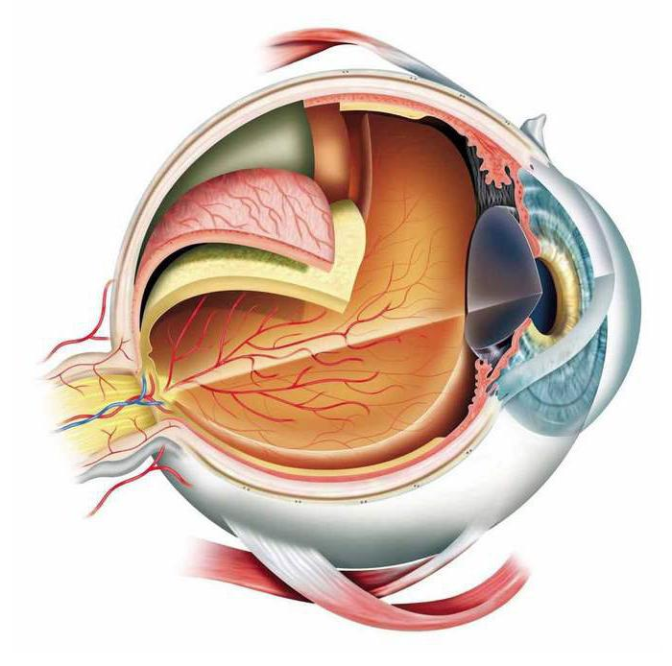

Задание №3
Используя русскую и латинскую терминологию, подпишите структуры вспомогательного аппарата глаза

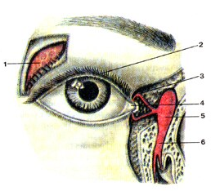 | 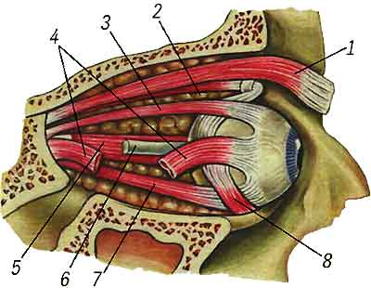

Задание №4
Изобразите схему передачи нервного импульса проводящего пути зрительного анализатора от рецептора до соответствующего участка коры, указав, где происходит переключение нейрона, что является подкорковыми центрами

Задание №5
Изобразите схему передачи нервного импульса проводящего пути обонятельного анализатора от рецептора до соответствующего участка коры, указав, где происходит переключение нейрона, что является подкорковыми центрами

